新北市立溪崑國民中學108學年度第二學期第一次定期評量 社會科 試題卷
九年級 班 座號 姓名
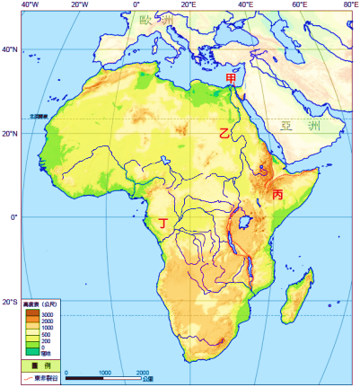
每題2分，共50題
甲
乙
丙
丁
【地理】
1、右圖為非洲地形圖，下列敘述何者正確?
(A)「甲」是蘇伊士運河，是溝通歐、亞、非的主要國際通道，且連接裏海、黑海兩地。
(B)「丙」是東非大裂谷，裂谷周圍分布著許多火山及湖泊，例如吉力馬札羅火山、馬拉威湖。該裂谷主要是受到風力侵蝕作用力所影響。
(C)「丁」河流的長度為全非洲最長。
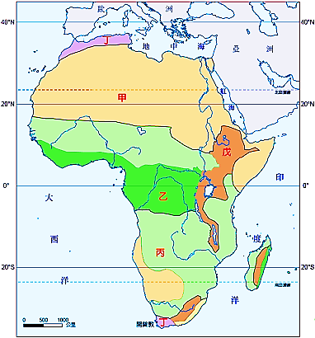
(D)中國江蘇與非洲肯亞因「鄭和下西洋」屆滿600年，正式簽訂締結友好城市。依地理位置判斷，當初鄭和是橫跨印度洋才抵達非洲東岸。
丁
甲
乙
戊
丙
丁

2、右圖為非洲氣候圖，下列敘述何者正確?
(A)圖中「甲」區是非洲著名的撒哈拉沙漠，其形成的主要原因為高山環繞，焚風出現頻仍。
(B)圖中「乙」區的剛果盆地為熱帶雨林景觀，其降水類型為對流雨 。
(C)圖中「丙」區為野生動物主要的棲息地，其降水特色為全年有雨。
(D)圖中「丁」區有著名的觀光聖地開普敦，以景色優美及宜人的溫帶地中海型氣候著稱。若要前往當地旅遊時希望不要遇到下雨天，要避免在1月前往。

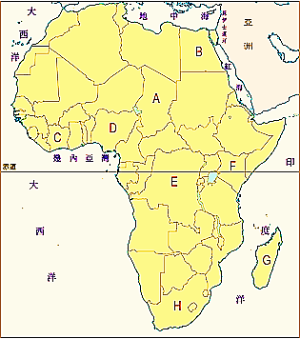
3、右圖為非洲行政區圖，下列敘述何者錯誤?
A
B
F
D
C
E
H
G
(A)建造亞斯文高壩後，耕地面積擴大，以種植棉花為主，位於圖中的B。
(B)深受殖民影響，多種植熱帶栽培作物，如可可、咖啡等，位於圖中的C。
(C)非洲重要的石油生產國奈及利亞，位於圖中的D。
(D)盛產貴重金屬礦，如黃金、鑽石等，也是非洲經濟發展最發達的國家，位於圖中的A。
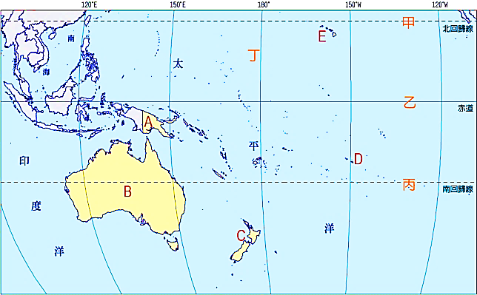
丁
乙
A
B
D
E
丙
甲
C
4、右圖為大洋洲行政區圖，請問下列敘述何者正確?
(A)澳洲位於圖中的A。
(B)紐西蘭位於圖中的B。
(C)夏威夷群島位於圖中的E，為美國的一州。
(D)大洋洲三大群島密克羅尼西亞、美拉尼西亞、玻里尼西亞，大致以圖中的甲和乙為分界線。

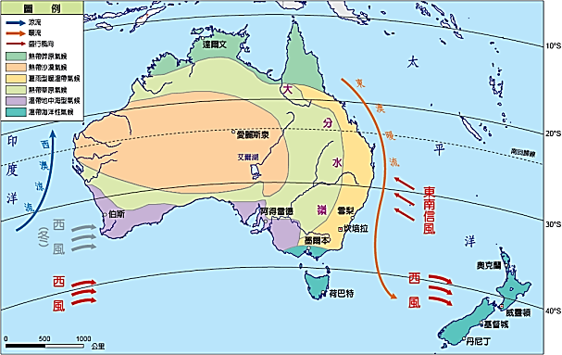
5、右圖為澳洲紐西蘭氣候圖。下列敘述何者正確?
(A)澳洲的精華區分布於東南沿海平原，該區降水量較多、地形平坦、農牧業發達。
(B)澳洲中部平原、西部高原大部分地區氣候乾燥，主要原因是終年受西風吹拂。
(C)澳洲西南隅為夏乾冬雨的溫帶地中海型氣候，主要原因是背東南信風。
(D)紐西蘭全年溫和溼潤，主要原因是背東南信風。
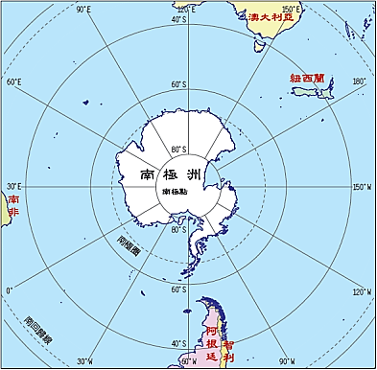
6、右圖是南極位置圖，阿崑到南極探險，並記錄在南極的所見所聞。
請問：下列敘述何者正確?
甲、以海洋為中心；乙、終年乾冷、風勢強勁的地區，沿途可看到許多壯麗的冰河地形；丙、還可看到國王企鵝和正從事科學研究的科學家；丁、最後遇到幾個當地原住民因紐特人熱情招待。
(A)甲乙 (B)甲丁 (C)乙丙 (D)丙丁。
7、承上題，有關南北極的敘述，下列何者正確?
(A)南極的年均溫比北極低，有「地球寒極」之稱。南極與北極的溫度差異與植被分布、緯度位置、盛行風向因素關係密切。
(B)北極圈附近的陸塊和南極洲大多呈現「寒漠」景觀，這與氣溫偏低，蒸發微弱因素有密切關係。
(C)北極圈內的國家競相爭取北極海的開發權，事實說明北極農產資源豐富。
(D)若要從阿拉斯加飛往北歐，以飛越大西洋最符合大圓航線，降低飛航成本。
8、台灣人孟軒到澳洲旅行了一段時間，下列文字敘述何者是符合當地真實情況？
（A） | 12月15日，到澳洲首都雪梨，立即感受到夏天的氣息。
（B） | 12月18日，在南方大城墨爾本的格蘭坪國家公園觀賞到高草疏林的生態景觀。
（C） | 12月21日，越過大分水嶺，在東部見識到巨大岩塊---艾爾斯岩，色澤千變萬化。
（D） | 12月24日，在西澳的伯斯，遇上了當地的雨季，又熱又濕的感覺不是很舒服。
9、在非洲，大部分國家的人口均呈現人口低金字塔結構，下列哪一個選項並非造成此特色的可能原因？
(Ａ)移民 (Ｂ)饑荒 (Ｃ) 戰亂 (Ｄ) 疾病。
10、有關非洲的特色，下列哪位地理小老師的敘述正確?
(A)永沛:在族群文化特色中，非洲區隔阿拉伯人與黑人的主要地形分界為剛果盆地。
(B)佩蓉:有”熱帶大陸”之稱的非洲地區普遍炎熱且氣候大致呈南北對稱，此與國際換日線縱貫西部密切相關。
(C)威榮:非洲東部有「地球的傷疤」之稱的「東非大裂谷」，其地形成因與中國河西走廊相同。
(D)月華:非洲與澳洲皆蘊藏豐富礦產，礦產出口為其重要的收入來源，此兩地礦產豐富的原因與熱帶氣候面積大密切相關。
11、地理課時老師請學生分組進行「當地特有種動物與國家」配對對抗賽，請問鴯鶓、袋鼠、袋熊、鴨嘴獸、無尾熊應為哪一國代表？ (A)美國 (B)澳洲 (C)台灣 (D)中國。
12、2019年－2020年澳洲叢林大火泛指一系列在2019年9月開始在澳洲因為天氣炎熱加上乾燥而各地燃燒的山火。截至2020年1月8日，山火共燒毀5,900多棟建築物，34人死亡。根據雪梨大學估計，全國超過10億隻動物因持續不斷的大火而喪生。而麥覺理大學估計，包括蝙蝠、兩棲動物和昆蟲等動物，約有數十億動物在這場大火中死亡。有「乾燥的南方大陸」之稱澳洲，大部份地區氣候以乾燥炎熱為主要特徵，乃是受到何項因素控制?
(A)副熱帶高氣壓 (B)西風 (C)地勢低平 (D)赤道通過。
13、若北非利比亞的石油將輸出至印度半島，其海運最短路徑應該經過下列何者?
(A)巴拿馬運河 (B)京杭大運河 (C)美因–多瑙運河 (D)蘇伊士運河。
14、澳洲當地人利用自流井地下水源來發展何種產業活動？
(A)牧牛業 (B)溫泉觀光業 (C)牧羊業 (D)採礦業 。
15、承上題，自流井地下水的水源主要來自山脈迎風面地區的降雨。請問該迎風面地區為哪一種盛行風？
(A)西北季風 (B)東南信風 (C)東北季風 (D)東南季風 。
16、有關紐西蘭的敘述，下列何者正確?
(A)陸半球中心 (B)羅托魯瓦(毛利語為火口湖)位於南島 (C)適合發展地熱發電綠能 (D)國土東側草原較濕潤。
17、北極與南極主要指地球高緯度極圈(66.5度)以內的地區，下表關於兩地的比較，何者正確？
(A)甲乙 (B)乙丙 (C)丙丁 (D)甲丁 。
項目 | 北極 | 南極
(甲)中心位置 | 海洋 | 陸地
(乙)平均氣溫 | 較低 | 較高
(丙)民族、生物 | 愛斯基摩人、企鵝 | 因紐特人、北極熊
(丁)重要性 | 大圓航線、交通戰略地位 | 氣候、天文科學研究

【歷史】
18、法國富麗堂皇的凡爾賽宮可說是歐洲歷史上的重要文化財產，也是歐洲百年來政治滄桑變幻的見證者，請問下列哪一件事情與其無關？
（A）法國君主專制時代的強盛 （B）義大利的統一建國 （C）德意志帝國的建立 （D）德意志帝國的敗亡。
19、小偉去聽一場演講，內容包含英法百年戰爭、方言文學、希臘脫離土耳其獨立、義大利的統一建國。依此判斷，這場演講的主題最可能是下列何者？
（A）歐洲的文藝復興運動 （B）歐洲宗教改革的開始 （C）歐洲科學革命的誕生 （D）歐洲民族主義的發展。
20、關於19世紀以來英國的歷史發展，下列敘述何者正確？
（甲）文藝方面 — 以寫實創作著稱的作家為狄更斯。
（乙）政治方面 — 1832年改革法案，推翻專制君主，迎接改革新君。
（丙）殖民方面 — 英國吞併印度，成為代表新帝國主義的國家之一。
（丁）外交方面 — 與法國及俄國共組三國協約與三國同盟之間呈現恐怖平衡的狀態。
(A)甲乙丙 (B)乙丙丁 (C)甲丙丁 (D)甲乙丙丁。
21、歷史課時，小蜜上臺報告日耳曼統一的經過：維也納會議後成立日耳曼邦聯，在 (甲)普魯士王國的領導之下，成立關稅同盟，奠定 (乙)經濟統一的基礎。1862 年威廉一世任用 (丙)俾斯麥為首相，推動政治統一。1870 年發生 (丁)普奧戰爭，次年完成統一建國。其中有幾項是正確的？
(Ａ)1 (Ｂ)2 (Ｃ)3 (Ｄ)4。
22、溪崑國中表藝課上演的歷史短劇，主題是「義大利的統一」。請問：下列哪些劇情不會出現在短劇中？
(甲)維也納會議後，英、法勢力掌控義大利半島 (乙)加富爾組織青年義大利黨，宣揚民族意識
(丙)加里波底率紅衫軍將征服的地區獻給國王 (丁)義大利國王趁普法戰爭，派兵進占羅馬，定為首都，完成統一。
（A）甲乙 （B）丙丁 （C）乙丙 （D）甲丙。
23、中日兩國在近代歷史上都曾實施鎖國政策，下列相關敘述何者正確？
（A）日本鎖國時期只允許中國與荷蘭兩國至日本貿易 （B）中國在清朝閉關自守時只開放上海一地讓外商進行貿易
（C）最早讓兩國結束鎖國狀態的國家都是美國 （D）日本宣布鎖國政策是在室町幕府時代。
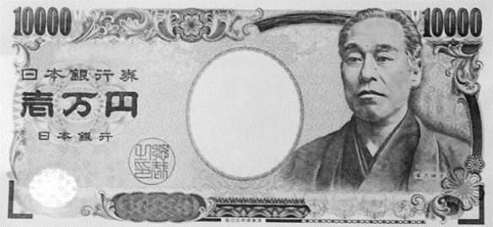
24、附圖為日本萬元鈔票，圖中的人物是福澤諭吉，他於《脫亞論》開篇說道：「世界交通，日益便捷，西洋文明之風東漸，所到之處，無不風靡於一草一木。」，並認為日本應吸收學習西洋文明，而推動西學的啟蒙教育，並反對日本傳統封建制度，致力於民主運動。福澤諭吉的思想對於下列哪一事件有影響？
（A）唐化運動 （B）大化革新 （C）自強運動 （D）明治維新。
25、「帝國主義」通常是一個國家為了自身的利益或文化優越感，以政治、軍事力量壓迫其他國家，對外建立殖民地。在歷史上曾出現新、舊帝國主義的說法，下列有關新、舊帝國主義的比較，何者正確？
 | 舊帝國主義 | 新帝國主義
(A)時間 | 14-18世紀 | 19-20世紀
(B)興起背景 | 地理大發現 | 工業革命
(C)殖民國家 | 英法荷義德美日等國 | 葡西荷英法等國
(D)侵略目的 | 全面掌控殖民地的內政．外交與經濟 | 取得廉價東方貨物及建立殖民地
26、19世紀某國的慶典中，出現來自該國海外殖民地的遊行隊伍，包括：加拿大的輕騎兵、印度的軍警，以及戴著圓錐帽的香港警察等，請問：此國最有可能是下列哪一個國家？
（A）英國 （B）美國 （C）法國 （D）德國。
27、西元19世紀末，歐洲在政治、經濟、軍事各方面均凌駕於其他地區，使歐洲人產生優越感。他們相信白種人是所有人種中最聰明的，並能指導其他劣等種族的發展，產生「白種人的負擔」的觀念。請問：下列何例並非前述國際氣氛的最佳寫照？
（A）英國吞併印度後開設大量紡織廠 （B）法國在越南的侵佔與開發
（C）西班牙在南美洲屯墾殖民 （D）歐洲國家在非洲建立殖民地。
28、二十世紀時，奧匈帝國向塞爾維亞宣戰後。隔天，甲、乙兩國領袖互通電報，其部分內容如下所示，請問：甲、乙兩國最有可能是指哪些國家？
甲國的電報:「對塞爾維亞而言，這是一場卑鄙的戰爭。基於同為斯拉夫民族的立場，我國人民極為憤怒，而這種巨大壓力，將迫使我不惜走上戰爭之路。為了避免歐洲陷入戰火，我懇求你，想辦法阻止你盟國奧地利的戰爭行為。」
乙國的電報:「我不認為奧地利對塞爾維亞的宣戰，是卑鄙的行為，因為奧地利根據過去經驗判斷，塞爾維亞所做的承諾完全不可靠。因此，在奧、塞的衝突中，我建議貴國不要支持塞爾維亞，保持旁觀，避免捲入歐洲這場最可怕的戰爭。」
（A）甲：俄國，乙：德國 （B）甲：俄國，乙：法國 （C）甲：法國，乙：德國 （D）甲：法國，乙：俄國。
29、大衛是出生於19世紀末的美國青年，他曾經歷過第一次世界大戰，並將自己的從軍經歷寫在日記本。
請問：下列哪一個內容不可能會出現在日記本中？
（A）士兵躲在壕溝中備戰 （B）日本偷襲美國的海軍基地
（C）德國實施無限制潛艇政策 （D）許多士兵受毒氣侵襲而失明。
30、世界盃足球賽經常是歐洲和美洲國家縱橫馳騁的運動賽會，其中葡萄牙和巴西在平時就經常舉辦友誼賽，因為兩國之間並無語言溝通上的困難。請問這是因為下列哪一個背景所致？
（A）早期曾有過密切的宗藩關係 （B）兩國王室通婚聯姻
（C）葡萄牙曾殖民統治巴西 （D）與新帝國主義再度擴張有關。
31、某經典電影情節：「德籍學生保羅被派往前線與法軍作戰，戰地簡陋、戰火無情，同袍一一犧牲，殘酷景象與想像中的軍旅生活差距甚遠，…在一次戍守勤務中，他探手抓戰壕外的一隻蝴蝶，不幸被敵方狙擊手的流彈擊中而亡。那天，整個前線相當寧靜，第二天德國報紙刊載：『西線無戰事，只有一小兵陣亡』。」
請問：這部電影最有可能改編自何人的作品？
（A）海明威 （B）歌德 （C）狄更斯 （D）雷馬克。
32、四位同學討論「二十世紀初期的政治社會文化成就」，請問：何人所述內容有錯誤？
（A）小昭：「戰後成立的『國際聯盟』，能有效發揮軍事制裁力，維護國際秩序」
（B）小智：「居禮夫婦致力於放射性物質研究，對醫學領域貢獻卓著。」
（C）小惠：「愛因斯坦論證時空與引力的相互關係，影響物理學發展。」
（D）小震：「佛洛伊德探討人類的潛意識狀態，成為日後心裡學的重要依據。」
33、19 世紀以後，拉丁美洲紛紛獨立建國。下列有關拉丁美洲獨立運動的敘述，何者錯誤？
（A）獨立運動受到英、美的支持
（B）獨立運動主要是受工業革命的影響
（C）其獨立契機是利用拿破崙稱霸歐洲期間
（D）美國發表「門羅宣言」，逐漸加強對拉丁美洲的控制。
34、第一次世界大戰結束後，對歐洲、美洲和亞洲皆帶來深遠的影響。不只歐洲的霸權從此衰弱，美國總統民族自決的主張鼓舞各地展開民族復興運動，中國也因為巴黎和會在國內政治上掀起波瀾。綜觀當時世界局勢，下列何者並非這場戰爭結束後所造成的影響？
（A）帝國瓦解，歐洲出現許多新興國家 （B）日本改派文官總督管理台灣
（C）蔣中正展開北伐，掃蕩軍閥及其背後的列強勢力 （D）英、美等國婦女獲得投票權，提升婦女地位。

【公民】
過去因為地理環境的阻隔，使得人與人，國與國之間的互動不易、進行緩慢；現在則因為交通便利，資訊發達，使得貿易、商品、技術、資金的往來又多又快，只是這樣的往來卻是有好有壞，例如疾病傳染、國際犯罪等情形越來越嚴重，也越來越難控制，以此次的新冠肺炎為例，原本只出現在中國武漢，眼下卻漫延全球，引發各國的恐慌，．．．．．．。
35、根據上文敘述，下列何種理論，最能說明此國際間依存的現象？
(Ａ)現代化 (Ｂ)商業化 (Ｃ)全球化 (Ｄ)社會化。
36、打開電視，螢光幕上的跑馬燈出現「疫情最新報告：新冠肺炎破十二萬 川普(美國總統)擬隔離○○州」、「因疫情影響東奧延至明年七月舉辦機會大」，請問這主要呈現了傳播媒體何項功能？
(Ａ)提供訊息 (Ｂ)休閒娛樂 (Ｃ)教育文化 (Ｄ)監督政府。
37、為了因應疫情「停課不停學」，學校老師試著透過網路播放軟體進行線上教學，但也擔心錄影中影像被同步傳輸或被截錄而流傳出去，可能因而侵犯個人的「人格權」，請問：上述內容最可能論及下列哪項議題？
(Ａ)公共財的提供 (Ｂ)科技與隱私的兩難 (Ｃ)權利與義務的權衡 (Ｄ)校園安全的維護。
38、電腦科技的發明為人類生活帶來重大的變革，使得傳遞的「資訊」不只是一種訊息，也可能是具有經濟價值的產物或影響他人名譽、隱私，因此，政府必須針對各類資訊的流通與使用立法加以規範。例如：為了因應網路犯罪，政府制定了妨害電腦使用罪，明確規範網路犯罪的責任。請問：以上敘述說明何種意涵？
(Ａ)器物生活帶動了社會制度的變革 (Ｂ)器物生活影響了價值觀念的改變
(Ｃ)社會制度影響了器物生活的改變 (Ｄ)價值觀念影響了社會制度的變革。
39、隨著網路設備與智慧型手機的普及，各種訊息的流通速度與數量突飛猛進，但在訊息傳遞過程中，閱聽人卻常未對其真偽加以過濾，反而間接成為散播謠言的幫兇。請問：以下何者原則上不屬於閱聽人？
(Ａ)讀者 (Ｂ)聽眾 (Ｃ)觀眾 (Ｄ)媒體人。
40、承上題，上述內容乃是在提醒閱聽人應重視下列哪一項能力的培養？
(Ａ)媒體經營能力 (Ｂ)媒體識讀能力 (Ｃ)資訊編輯能力 (Ｄ)新聞採訪能力。
41、小傑發生車禍被撞傷，卻被某媒體誤報為「蓄意製造假車禍」，在看完報導後認為有損個人名譽。律師告訴小傑，他有權要求該媒體給予答辯之機會，且電視臺不得拒絕。下列何者最符合上述內容的意涵？
(Ａ)公民享有接受媒體採訪與否的自由 (Ｂ)媒體工作者有報導社會事件的自由
(Ｃ)媒體經營者有選擇報導內容的權利 (Ｄ)大眾享有公平接近使用媒體的權利。
42、某電視臺播放的連續劇中，因某三天播放的內容有明顯的節目廣告化，嚴重的置入性行銷，依據《廣播電視法》等相關規定，被主管機關開罰。請問：上述「主管機關」指的應是下列何者？
(Ａ)公平交易委員會 (Ｂ)消費者服務中心 (Ｃ)國家通訊傳播委員會 (Ｄ)消費者文教基金會
43、在過去，由於地理環境的阻隔，文化交流的速度十分緩慢；時至今日，由於交通工具與傳播媒體的發達，不同的文化因殖民、移民和傳播等原因相互接觸、影響，使文化更加多元。只是，當本土文化與外來強勢文化接觸時，強勢文化挾帶豐厚的資源鋪天蓋地進入相對弱勢的地區或國家，透過廣告或媒體宣傳等方式，包裝促銷他們的文化，此時應該不會出現以下哪一種情況？
(Ａ)弱勢文化往往在不自覺的情況下接受其所傳遞的觀念 (Ｂ)造成強勢文化不斷擴張，弱勢文化逐漸式微
(Ｃ)產生對自我傳統文化的認同危機 (Ｄ)使得多元文化消失，形成文化的多樣性
44、身為世界公民，面對全球化的趨勢，我們應具備多元文化的精神，以下有關多元文化精神的描述，何者正確？
(Ａ)為求生存，只能順著強勢文化隨波逐流 (Ｂ)尊重、欣賞他人的文化
(Ｃ)文化存在差異，也有高低優劣之分 (Ｄ)文化交流過程中應以自身的文化做為評價外來文化的唯一標準。
45、下列七組節慶與其相對應的國家配對，正確的有幾組？
(甲)端午節-臺灣 (乙)女兒節-日本 (丙)潑水節-泰國 (丁)開齋節-印尼
(戊)面具節-巴西 (己)啤酒節-德國 (庚)奔牛節-西班牙
(Ａ)4組 (Ｂ)5組 (Ｃ)6組 (Ｄ)7組
46、上公民課時，老師出了以下四道有關「科技發展」的是非題給學生作答，
(甲)利用生物技術進行瀕絕動物的復育可維持生物多樣性而不會造成任何衝擊。
(乙)網路讓你我溝通無礙，天涯若比鄰，但也減少人們面對面互動的機會。
(丙)科技本身是中性的，善與惡取決於人類的使用動機與目的。
(丁)為了科學研究的創新，科學家可自由使用他人的專利技術研發新技術，並投入生產。
請問正確答案依序應該是？
(Ａ)ＸＯＯＸ (Ｂ)ＯＸＯＸ (Ｃ)ＸＯＸＸ (Ｄ)ＸＸＯＯ
47、保障智慧財產權是尊重他人心血努力的表現，資源共享卻可促進知識的傳播與利用，如何在兩者之間取得平衡值得我們深思。有鑑於此，各國在立法保障智慧財產權的同時，都有一定的限制。請問以下有關智慧財產權相關敘述何者有誤？
(Ａ)是人類精神活動之成果(Ｂ)能產生財產上之價值者
(Ｃ)由法律所創設保護的一種權利 (Ｄ)目前在我國，「商標權」經申請審查通過為永久有效。
48、為鼓勵、保護、利用發明與創作，以促進產業發展，政府制定哪一項法律來保障？
(Ａ)個人資料保護法 (Ｂ)專利法 (Ｃ)商標法 (Ｄ)著作權法
49、小林是位國中老師，熱愛工作，把他從小到大的點點滴滴化成文字出書，內容感人。請問：根據我國「著作權法」規定，小林的著作權保障年限應為何？
(Ａ)著作完成開始，永久有效 (Ｂ)著作完成開始，至著作人死亡為止
(Ｃ)著作完成開始起算50年 (Ｄ)著作完成開始，至著作人死後50年為止。
50、「水能載舟，亦能覆舟。」藉由科技發展改善人類生活的同時，也應該重視生命倫理，即個人對生命應有的態度與遵守的行為準則。例如我國制定《人工生殖法》，保障不孕夫妻、人工生殖子女與捐贈人的權益，禁止代理孕母，也不得進行以生物複製技術的人工生殖，請問政府立法的主要用意為何？
(Ａ)藉由公權力推動醫療技術的進步 (Ｂ)提高生育率，減緩人口老化
(Ｃ)維護人類存在的價值與尊嚴，維持社會的倫常秩序 (Ｄ)增加就業人口，提升國家競爭力。

〜試題結束〜

108-2-1 九年級 社會科－解答
每題2分，共50題
01-10 DBDCA CB送AC
11-20 BADCB CDBDC
21-30 CAADB ACABC
31-40 DABCC ABADB
41-50 DCDBC ADBDC

